Правила дорожного движения знают не только взрослые ,но и малыши из ГДО МБОУ СОШ №2 п.Добринка. В летнее время каждый день посвящен определенному событию Вот и сегодня особый день- День правил дорожного движения. Играя, дети строго соблюдают правила движения, следят за сигналами светофора, переходят дорогу по пешеходному переходу. А мальчики без ошибок ,на транспорте, передвигаются по проезжей части дороги. ПРАВИЛА ЗНАЕМ –ИХ СОБЛЮДАЕМ!
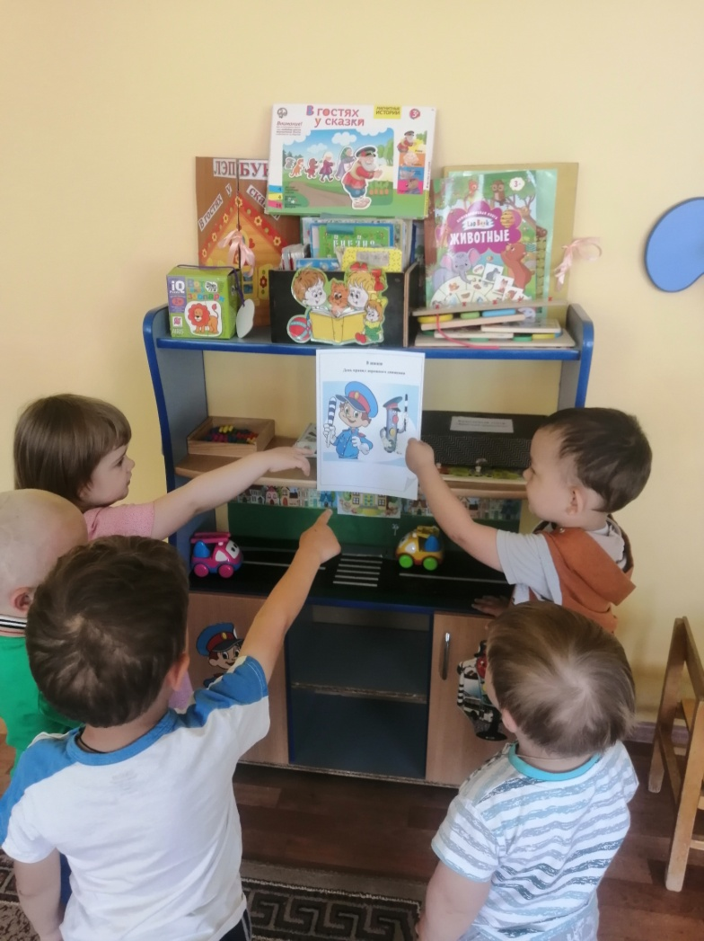  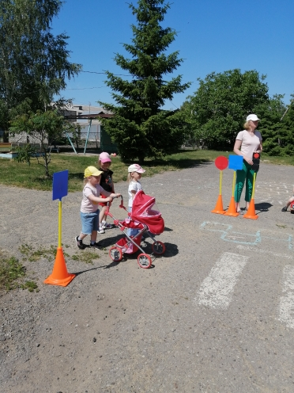 | 